Pražské Quadriennale přineslo státu dvakrát
více, než činily státní dotace
Díky akci utratili návštěvníci v Praze přes 164 milionů korun a vytvořila se nová pracovní místa;
12. ročníku se vloni zúčastnilo 50 tisíc návštěvníků z celkem 61 zemí.

Praha, 1. února 2012 – Studie ekonomického dopadu Pražského Quadriennale scénografie a divadelního prostoru, konaného loni v Praze, prokázala, že šlo o jeden z nejúspěšnějších kulturních projektů loňského roku po umělecké i po ekonomické stránce. Průzkum mezi 18 000 unikátními platícími návštěvníky ukázal, že zde lidé utratili v souvislosti s touto akcí více než 164 milionů korun a navýšení obratu se projevilo dokonce 393 miliony korun. Každá koruna rozpočtu Pražského Quadriennale vygenerovala téměř šest korun na obratu české ekonomiky a dvě koruny na HDP. Dotace pražského magistrátu i ministerstva kultury se městu a státu vrátily v plné výši ve formě daní a místních poplatků. Výsledky dnes zveřejnila agentura Economic impacT.

Aktuální výsledky studie ekonomického dopadu Pražského Quadriennale scénografie a divadelního prostoru 2011 (PQ) pro Českou republiku i hlavní město Praha dokazují, že každá koruna finanční podpory se státu i městu vrátí. Tisíce návštěvníků z ČR i ze zahraničí, kteří přijeli do Prahy převážně kvůli samotné výstavě, zde utratily 164 milionů Kč. Pořádání akce zvýšilo produkci české ekonomiky, HDP i tvorbu pracovních míst. Výsledky studie tak prokazují, že výdaje návštěvníků, společně s výdaji pořadatelské organizace samotné, generují velmi významné ekonomické dopady na českou ekonomiku a že kultura a kulturní události jsou dobrou ekonomickou investicí i významným lákadlem pro zahraniční návštěvníky.

Průzkum odhalil i navýšení obratu o 393,1 mil. Kč
Mezinárodní přehlídka Pražské Quadriennale 2011 byla pro diváky netradiční tím, že kromě toho nejlepšího ze současné scénografie z celého světa se mohli návštěvníci poprvé setkat i s tazateli, kteří sbírali data pro potřeby zpracování analýzy ekonomického dopadu. Celková návštěvnost Pražského Quadriennale 2011 dosáhla 50 tisíc návštěvníků během 11 dní.
Dotazníkový průzkum byl zaměřen na 18 000 unikátních platících návštěvníků. Přibližně 27 % dotázaných návštěvníků bylo z Prahy, 6 % přijelo z jiných krajů České republiky a celých 67 % ze zahraničí. Návštěvníci utratili v souvislosti s návštěvou PQ za ubytování, dopravu, jídlo a další služby a nákupy přes 164 milionů korun.

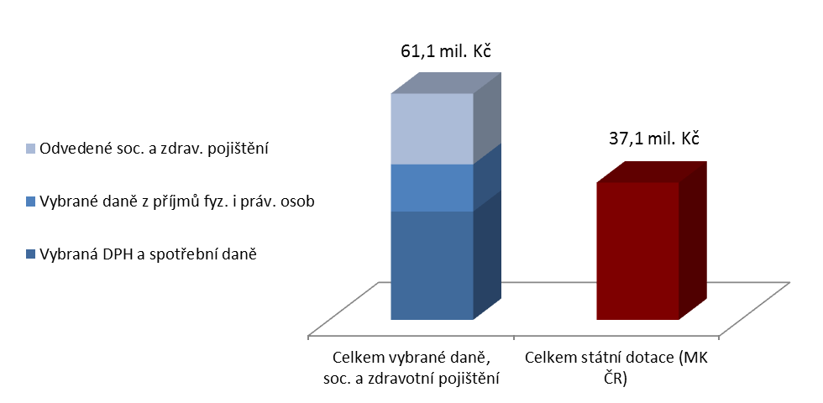
Vybrané daně a zákonné pojištění vs. státní dotace PQ
(zahrnuje všechny daně a pojištění vybrané díky výdajům návštěvníkům i výdajům pořadatele PQ a všem jejich dodavatelům)

Díky výdajům těchto návštěvníků i výdajům na realizaci samotné akce došlo ke zvýšení obratu (produkce) české ekonomiky celkem o 393,1 mil. Kč, z toho 111,6 mil. Kč připadlo na celkové zvýšení hrubé přidané hodnoty (resp. HDP) české ekonomiky. Díky výdajům PQ a jeho návštěvníků bylo do veřejných rozpočtů odvedeno celkem 61,1 mil. Kč ve formě daní a zákonného sociálního a zdravotního pojištění, což odpovídá téměř dvojnásobku státní dotace Ministerstva kultury ČR. Ze studie ekonomického dopadu tedy vyplývá, že každá koruna rozpočtu Pražského Quadriennale vygeneruje téměř šest korun na obratu české ekonomiky a dvě koruny na HDP (resp. hrubé přidané hodnotě).
Největší skupina návštěvníků byla tvořena zahraničními diváky, jejichž výdaje představují čisté přínosy pro českou, resp. pražskou ekonomiku. Můžeme konstatovat, že bez Pražského Quadriennale by česká ekonomika vykázala nižší produkci o 239,2 mil. Kč, nižší HDP o 72,5 mil. Kč, nebylo by vytvořeno 160,7 pracovních míst po dobu jednoho roku a vyplaceno 35,7 mil. Kč na mzdách.

Přes 90 % výdajů na akci zůstalo v Praze
Pražské Quadriennale má velký význam i pro samotnou metropoli, jelikož přes 90 % výdajů na realizaci akce i výdajů návštěvníků plynulo pražským podnikům. Samotnému magistrátu hlavního města se vrátila dotace ve výši 1,5 milionu korun jen na ubytovacích poplatcích návštěvníků a hostů.
Ačkoliv důležitost Pražského Quadriennale tkví zejména v jeho mezinárodním společenském a sociálním významu, ukazuje se, že kultura a kulturní události mohou být velmi dobrou investicí a velkým lákadlem pro zahraniční turisty, kteří zde utrácejí své finance a tím přispívají do české ekonomiky. PQ významně pomáhá i propagaci metropole a České republiky jako kulturní turistické destinace.
O ekonomických přínosech kultury nepochybuje ani ekonom Tomáš Sedláček: „Kultura má neskutečný význam a některým lidem je to zkrátka nutné spočítat. Kde nemluví múzy, mluví čísla, a naopak.“

Analýzu přinesla agentura Economic impacT
Celá ekonomická analýza PQ 2011 je dostupná na http://www.ekonomickedopady.cz. Realizátor akce Institut umění – Divadelní ústav spolupracoval na vytvoření studie s agenturou Economic impacT, která se na analýzy ekonomického dopadu specializuje. Studie ekonomického dopadu jsou založené na datech získaných z dotazníkového šetření mezi návštěvníky a z interních dat pořádající organizace, která jsou podrobena meziodvětvové (input-output) analýze založené na statistikách národních účtů Českého statistického úřadu a tabulkách dodávek a užití. V nich jsou zaznamenány toky zboží a služeb mezi jednotlivými odvětvími české ekonomiky. Tato metoda je mezi odborníky považována za nejpřesnější a nejnáročnější metodu zjištění ekonomických dopadů investičních projektů, vládních pobídek apod. Její výhodou je možnost zjistit přímé i nepřímé dopady akce způsobené ekonomickou aktivitou všech dodavatelů i celého řetězce jejich subdodavatelů služeb a výrobků potřebných k zajištění zkoumané akce (tzn. že zahrnuje i multiplikační efekty).

Kontakty pro více informací:
Aleš Kacl Tereza Raabová Daniela Pařízková
PR Manager Vedoucí projektu Výkonná ředitelka

+420 604 506 782 +420 608 714 513 +420 603 514 929
ales.kacl@justC.cz raabova@economicimpact.cz daniela.parizkova@pq.cz

Just Communication, s.r.o. Economic impacT, v.o.s. Pražské Quadriennale
Dlouhá 16, Praha 1 Pomořanská 480/10, Praha 8 Celetná 17, Praha 1
www.justC.cz www.economicimpact.cz www.pq.cz

O agentuře Economic impacT, v.o.s.
Agentura Economic impacT se zabývá zpracováním studií ekonomického dopadu nejrůznějších organizací, institucí, událostí či turistických atraktivit. Pro výpočet využívá velice přesnou meziodvětvovou „input-output“ analýzu národních účtů české ekonomiky, pomocí níž je schopna spočítat nejen přímé, ale i multiplikované dopady a přínosy organizace na českou ekonomiku.
Metodika Economic impacT byla vytvořena v úzké spolupráci s Českým statistickým úřadem, Institutem umění, Vysokou školou ekonomickou v Praze a s vládou Kanady, jež běžně využívá podobné modely. Economic impacT zároveň vychází z nejaktuálnějších a nejpodrobnějších dat Českého statistického úřadu. Více naleznete na stránkách http://www.economicimpact.cz.

O projektu Pražské Quadriennale
Zatím poslední Pražské Quadriennale přivítalo přes 50 tisíc návštěvníků z téměř 80 zemí na více než 15 000 m2 výstavního prostoru s instalacemi, výstavami fotografií i artefaktů, projekcemi i živými performancemi a v 500 akcích, dílnách, performancích, prezentacích, přednáškách a diskuzích.
V soutěžních sekcích představil 12. ročník Pražského Quadriennale v roce 2011 práce z rekordního počtu 61 zemí. Mezinárodní porota udělila Zlatou Trigu 2011 expozici Brazílie v Sekci zemí a regionů, jelikož tato „expozice zprostředkovává bohatou rozmanitost a škálu scénografií a inscenací, které Brazílie nabízí. Stejná pozornost byla věnována pouličnímu umění, site-specific akcím, společensky angažované performanci, loutkářství i tradičnímu divadlu.“ Více o projektu na http://www.pq.cz.

OSTATNÍ GRAFY:

Vedle 5 mil. Kč za vstupenky a akreditace utratili návštěvníci PQ 2011 v ČR dalších 164 mil. Kč za ubytování, stravování a nákupy

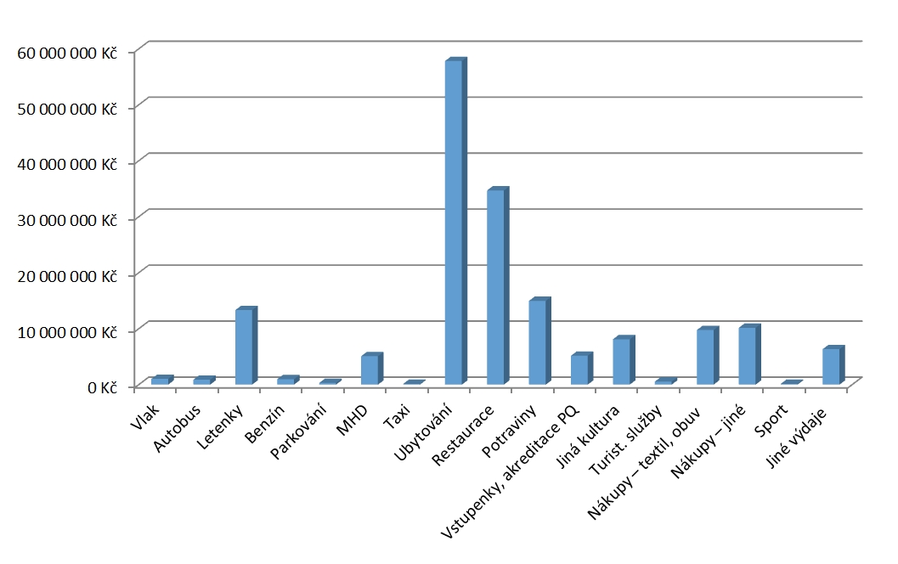

Téměř čtvrtina rozpočtu PQ plynula státu ve formě daní, sociálního a zdravotního pojištění

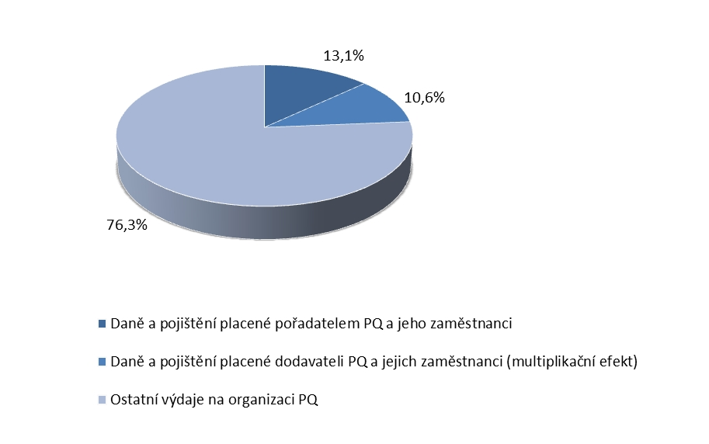

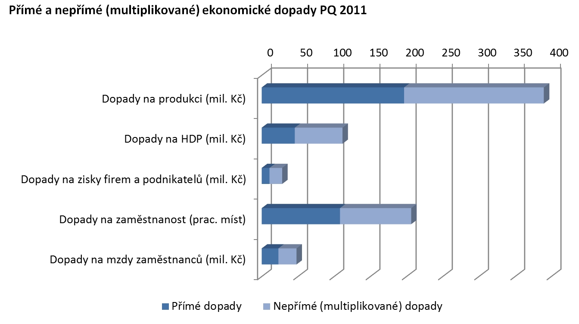

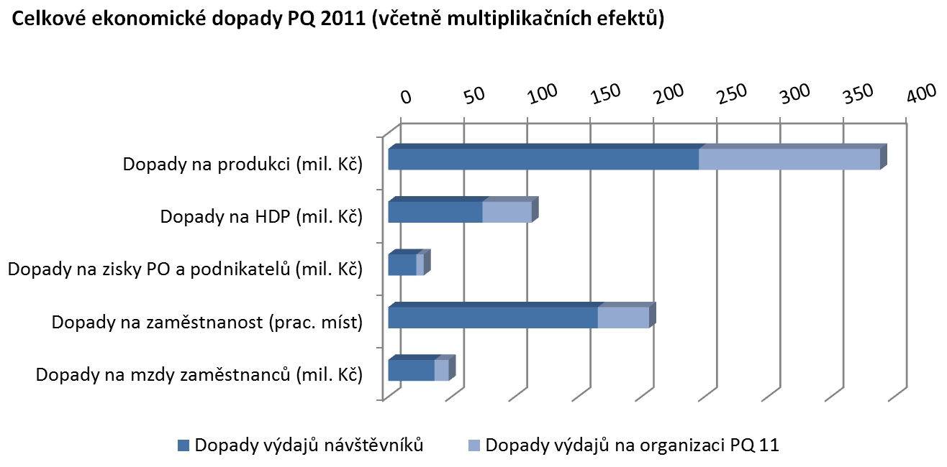

Vybrané daně a zákonné pojištění vs. státní dotace PQ
(zahrnuje všechny daně a pojištění vybrané díky výdajům návštěvníkům i výdajům pořadatele PQ a všem jejich dodavatelům)

